FESTES DEL CARME

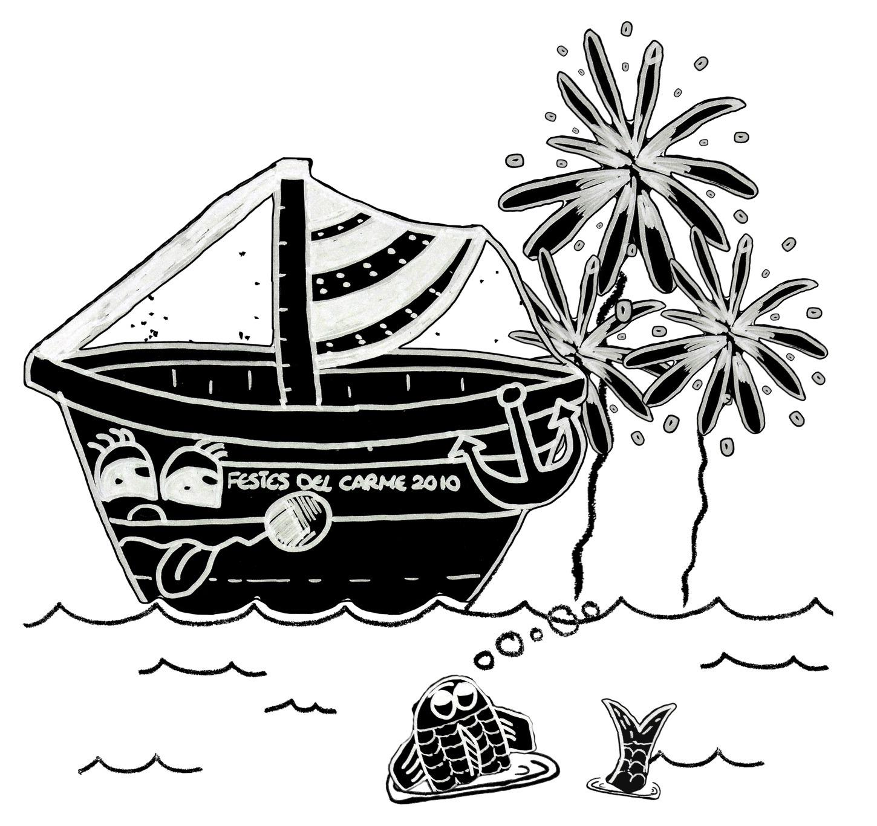
Autora: Catalina Maria Barceló Orpí (6è Cesp s’Alzinar)

COL·LABORADORS

Bar Angels – Bar Castro’s – Bar Los Amigos – Bar Marítim – Bar Restaurante Tenis Aguait – Cafè3 – Bar Segle XXII – Beach Club Font de Sa Cala – Café Noah’s – Centre Comarcal d’Estudis – Llepolies – Clínica Dental Cala Ratjada – Construccions Gómez-Quintero – Construccions Lliteras Flaquer – Disco Bolero – Distribucions Llevant – Distribucions Na Taconera – Estany Pep Serra – Estètica Marga – Excursiones Marítimas Coral – Farmacia Antich – Ferreteria Bestard – Firestone –Forn Juva – Fruites Ca’n Rotxet – Fusteria Ca’n Xerafí – Gestoria Administrativa Mª José Bestard Morató Gestoria Administrativa Roig,Bonet,Ferrer – IB Ballooning–Instal·lacions Kiko – Kiosko Cala Gat – Liesegang_Mestre S.L –– Loteria Joan Vicens – Mayurca Veleros – Master InOff Informàtica – Pintures Manolo Ferrera - Més Fred – Mobles Modern – Piraguas Piramar – Polinesian Bar Bora Bora Pos3 Toni Navarro – Productes Disbe – Ramón de ses Cuines – Restaurant Es Recó des Moll - Sa Cantina des Moll – Sabateria Ca Na Rafela – Seguros Bilbao – Spar Ca’n Xisquet – T.E.G. Biel Torres Taller Fernández Ginard – Taller Mestral – Texas Lacoste –Vídeo Club Ca Nostra – Argos Cas Sabater Instalaciones Pedro Cabrero e hijos – Colorins roba d’infant – Hostal Marina - Sa Senalla – Restaurant Es Llaut – Pastisseria Vila – IES Andreu Servera – Óptica Massanet – AXA Seguros – La Ponderosa – Istal·lacions Cala Agulla.

ORGANITZA

Confraria de Pescadors de Cala Rajada
Comissió de Festes del Carme
Ona Verda


COL·LABOREN

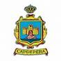



Ajuntament de Capdepera










Associació Hotelera
Cales de Capdepera

Dissabte 3 de juliol

- 11.00h Jocs Popular per als nins i nines (cucanyes, carreres de joies...).

- 12.00h Tradicional “pal ensabonat” i XXIV “Travessa del Moll nedant”.

- 16.00h Sortida en veler per la Reserva Marina de Llevant. Places limitades.
Reserva de places a la Confraria tl.971818662. Per gentilesa Mayurca
Yachting Segeltön S.L (Mayurca Veleros).

- 22.00h MORRALLA XOP FESTIVAL. Actuacions musicals al moll.

Diumenge 4 de juliol

- 21.00h Pregó del Carme a càrrec de D. Francesc Pons Vinent “Patró Quiquet”.
A continuació Concert de la Coral s’Alzinar. Lloc: Església de Cala Rajada.

Dimarts 6 de juliol

- 20.00h Znort. Personatge arribat amb un cotxe peculiar de no se sap molt bé d'on
que fa màgia, alquímia, foc, etc. A l’esplanada del moll.

Dijous 8 de juliol

- 20.00h Cercavila des de la plaça de l’església fins al moll amb l’acompanyament
de CC Banda de Música de Capdepera, Banda de Cornetes i Tambors,
Colla de xeremiers dels gegants de Capdepera i Els que ningú vol.

- En arribar al moll, animació Infantil amb TIPI TIPI TOP.

Divendres 9 de juliol

- 20.00h “Festa jove”. Visió panoràmica de Cala Rajada amb globus aerostàtic
Captiu, per gentilesa d’ IBBallooning. (rigorós ordre d’arribada).
Lloc: Gravera de Cala Rajada .

- 22.00h SERENATES D’ESTIU a la Torre Cega (Jardins de Can March).
Hirundo Maris (Una creació mediterrània inspirada en la llegenda taoista).
Ho organitza: Joventuts Musicals de Capdepera (programes a part).

- 23.15h “La processó va per dedins....”. Lloc: Sortida i arribada al bar de les festes
del Moll de Cala Rajada. Cursa estrambòtica per a adults.És imprescindible
ser major d’edat, anar disfressat (inscripcions i concentració 10 minuts abans).

- 24.00h “Nit de festa al moll”. Nit de festa al bar de les festes del Carme, amb
música que posaran els dj locals.

Dissabte 10 de juliol

- 16.30h BAPTISME DE LA MAR. Passejada en barca per a nins i nines
amb berena i capfico (dur banyador i tovallola).

- 22,30h “REVETLLA”. La nit més esperada de l’any, amb:
“Honey”, “Rodamons”, “La Loco- Motora” i “Vandeshow”

Diumenge 11 de juliol

- 18.00h CURSES de velocitat per a nins i nines. (inscripcions a les 17,30h)

- 19.00h VII MILLA URBANA FESTES DEL CARME. (inscripcions a les 18,30).
Ho organitza: Servei Municipal d’Esports (programes a part).

- 20.30h Sabatot, ni més ni manco. Pallasso clàssic. A l’esplanada del Moll

Dilluns 12 de juliol

- 22.00h Ballada de Ball de Bot amb l’agrupació Aires Gabellins de Capdepera.

Dimarts 13 de juliol

- 18.30h TALLER DE PANADES, a càrrec de les Dones de la Parròquia.

- 19.00 “SHOW-COOKING” a l’escalonada del moll. Cuina en directe, les millors
receptes i els secrets de cuina d’en Curro, del Restaurant Es Cantó des Moll,
i en Joan Ramón, del Restaurant Es Llaüt.

- 22.00h Cinema a la fresca amb la projecció de la pel·lícula ” UP”.
Per a tots els públics. Activitat organitzada pel SAL de l’Ajuntament de Capdepera,
Hi col·laboren: l’Obra Social “Sa Nostra”
i la Direcció General de Política Lingüística del Govern Balear.

Dimecres 14 de juliol

- 22.00h THE MUSICAL SELECTION
a càrrec dels alumnes de 4t de l’IES Capdepera.

Dijous 15 de juliol

- 20.30h SOPAR MARINER. Torrada i Ambientació musical i ball per part dels
grups “Es Quintet” i “Perversions”.
(venda de tiquets al forn JUVA, Bar MARÍTIM i al moll el dia del sopar)

Divendres 16 de juliol

- 19,45h Sortida de la Mare de Déu del Carme des de l’església, CC Banda de
Música de Capdepera i la Banda de Cornetes i Tambors.

- 20.00h MISSA DEL CARME al moll. Oficia Mossèn Joan Servera.
En acabar, processó marítima i ofrena floral en memòria dels pescadors difunts.

- 22.00h FOCS D’ARTIFICI.

- 23.00h XIV CANTADA d’Havaneres i rom cremat per a tothom elaborat per na
Pastori. (inscripcions lliures al mateix lloc ).

Dissabte 17 de juliol

- 19.30h XXI MITJA MARATÓ DEL CARME. Ho Organitza: Servei Municipal
d’Esports. Sortida i arribada al moll de Campsa (programes a part).

MOLTS D’ANYS I FINS L’ANY QUE VE!

